МИНИСТЕРСТВО ЦИФРОВОГО РАЗВИТИЯ, СВЯЗИ И МАССОВЫХ КОММУНИКАЦИЙ РОССИЙСКОЙ ФЕДЕРАЦИИ
Ордена Трудового Красного Знамени федеральное государственное бюджетное образовательное учреждение высшего образования
«Московский технический университет связи и информатики»

Кафедра Программная инженерия

ОТЧЕТ
по самостоятельной работе №2
по дисциплине «Основы DevOps»
Тема: «Основы Git»

Выполнил: студент группы БВТ2356
Никитин Георгий Александрович

Проверил: Тимчук А.В.

Москва, 2026
Цель работы
Изучить основы системы контроля версий Git, освоить базовые команды и научиться работать с репозиториями.
Ход работы
В ходе лабораторной работы был установлен Git и выполнена его базовая настройка. После этого был создан локальный репозиторий с помощью команды git init.
Далее были созданы файлы и выполнен первый коммит. Для этого использовались команды git add и git commit. Был изучен процесс отслеживания файлов и состояние репозитория.
Затем был создан удалённый (master) репозиторий с использованием режима bare. Локальный репозиторий был связан с удалённым с помощью git remote add, после чего изменения были отправлены с помощью git push.
Также была рассмотрена ситуация с несовпадением root-коммитов, в результате чего возникла ошибка при попытке отправки изменений. Данная ошибка показала важность согласованности истории репозитория.
После этого был выполнен процесс клонирования репозитория с помощью команды git clone. В клонированном репозитории были внесены изменения и отправлены в удалённый репозиторий.
В исходном репозитории были выполнены изменения того же файла, что привело к конфликту версий. Конфликт был успешно разрешён вручную путём редактирования файла и удаления служебных меток конфликта. После этого изменения были зафиксированы и отправлены в удалённый репозиторий.

Основные команды
git init – создание репозитория
git status – просмотр состояния
git add – добавление файлов в индекс
git commit – фиксация изменений
git remote add – добавление удалённого репозитория
git push – отправка изменений
git clone – клонирование репозитория
git pull – получение изменений
git log – просмотр истории коммитов
Скриншоты выполнения
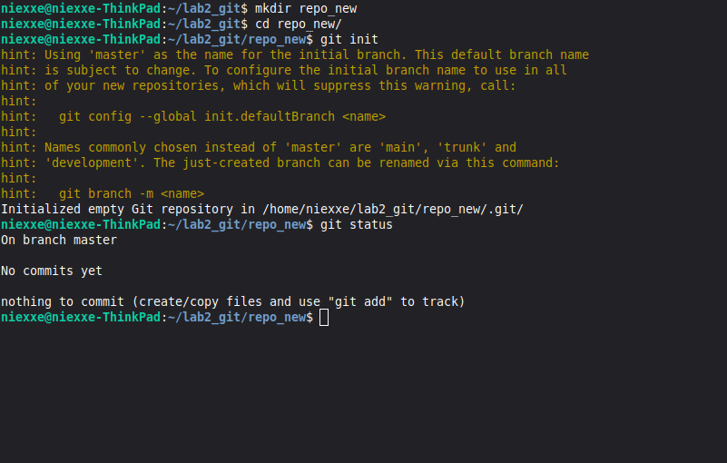
Рис. 1. Создание первого репозитория
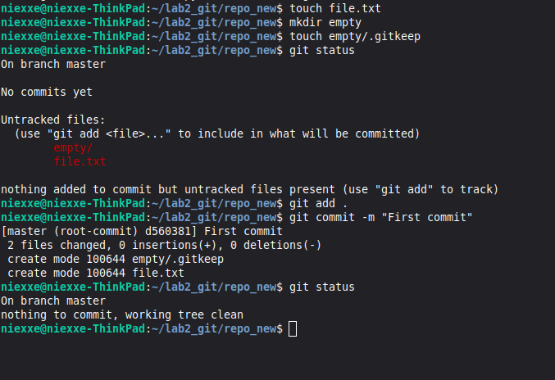
Рис. 2. Первый commit
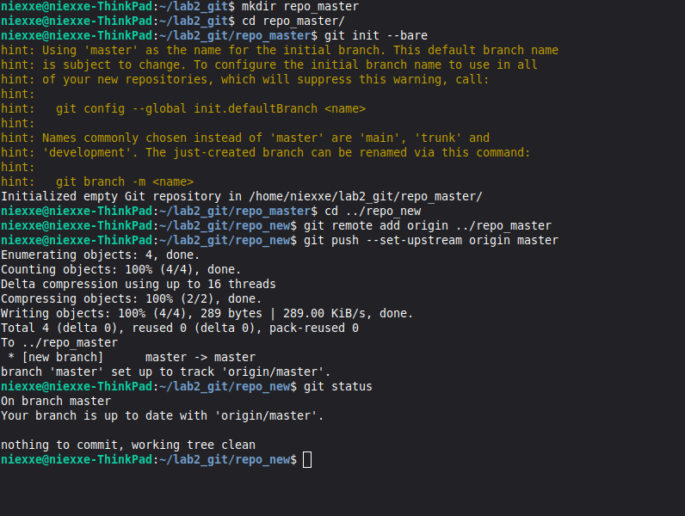
Рис. 3. Создание master репозитория
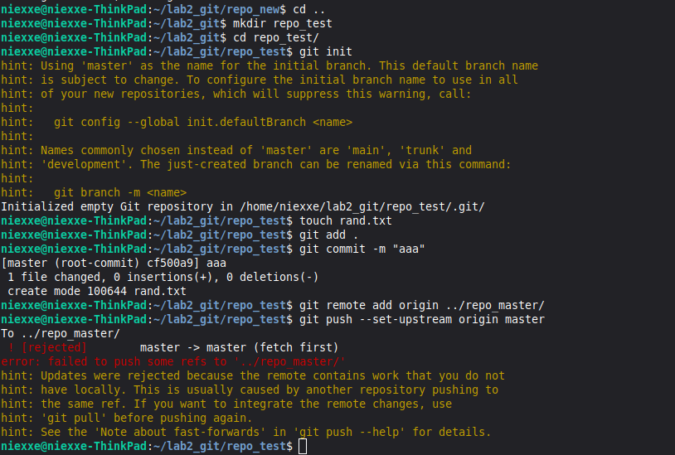
Рис. 4. Провека ошибки с другими root-commit
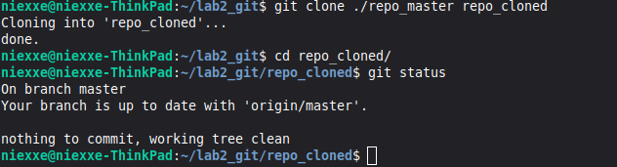
Рис. 5. Клонирование
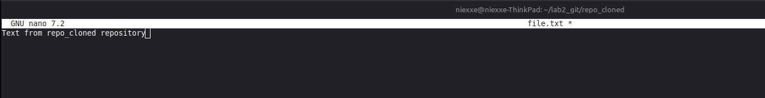
Рис. 6. Изменение в клоне(file.txt)

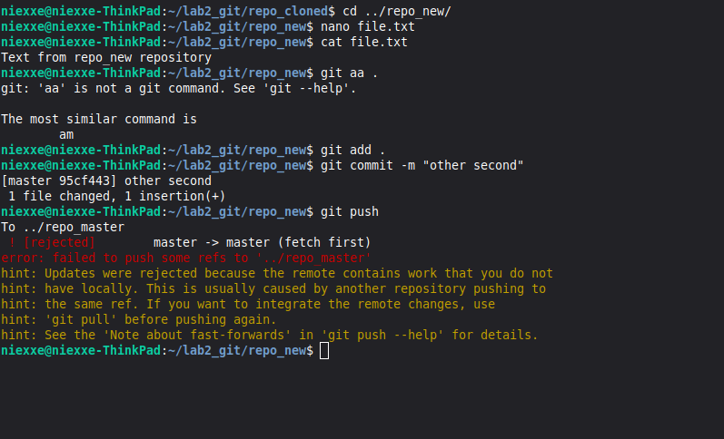
Рис. 7. Конфликт в repo_new

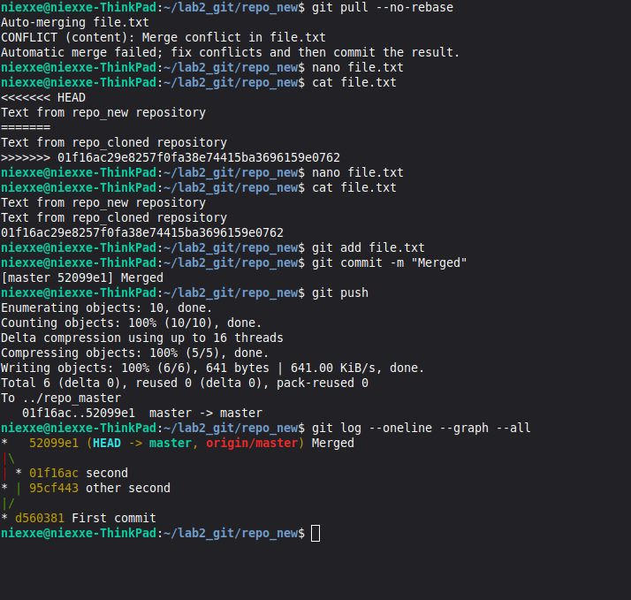
Рис. 8. Решение конфликта

Ссылка на репозиторий

https://gitlab.com/Niexxe/lab2_git/-/tree/master?ref_type=heads

Заключение
В ходе выполнения лабораторной работы были получены практические навыки работы с системой контроля версий Git. Были изучены основные команды, а также рассмотрены процессы клонирования, синхронизации и разрешения конфликтов.

Контрольные вопросы
1. Git — это распределённая система контроля версий.
2. Ветка — это указатель на коммит, позволяющий вести параллельную разработку.
3. Fast-forward — это слияние без создания нового коммита, когда история линейна.
4. Merge — это объединение веток с возможным созданием нового коммита и разрешением конфликтов.

